TP 4

Ex 1)
1)
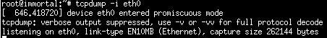
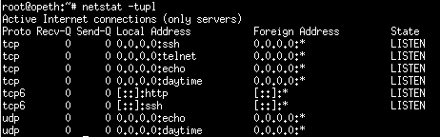
Immortal espionne bien s’il y a un ping entre grave et syl ou opeth.
2)
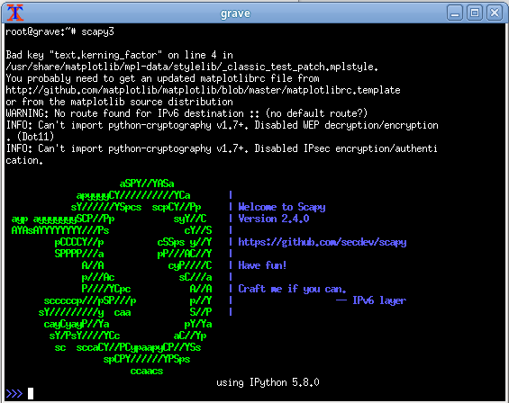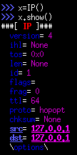
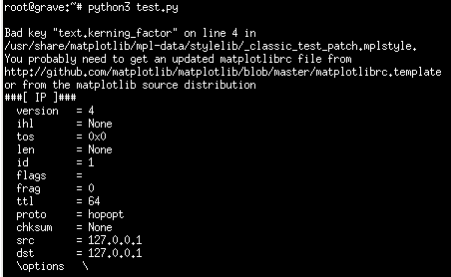

test.py renvoie bien le même résultat que les commandes sur scapy.
3)
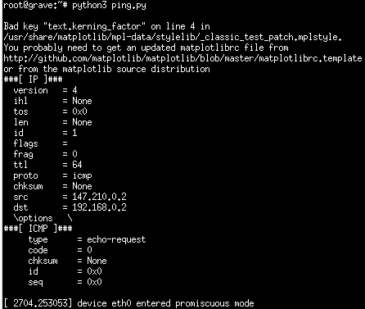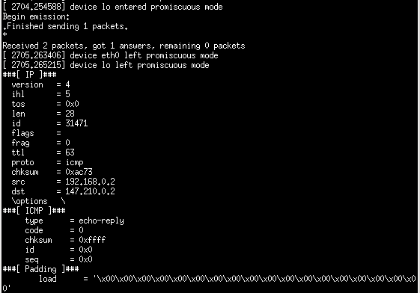
Le ping (séparé ici en deux images) vers opeth marche un peu différemment d’une commande ping normal mais montre de nombreuses informations sur les deux machines et la liaison entre elles

4)
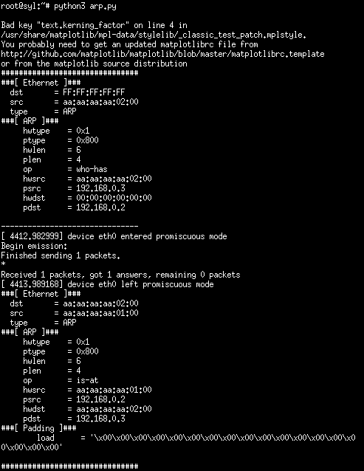
5)
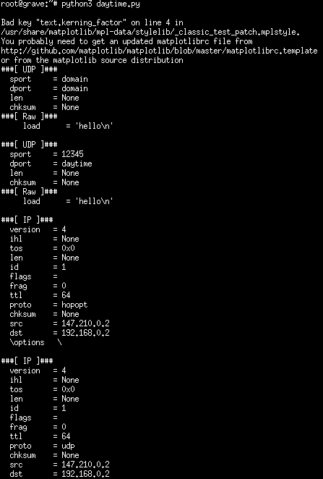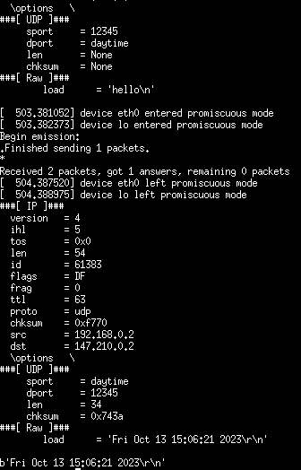

Il revoit la date et l’heure auxquelles la commande à été renvoyé.

6)
